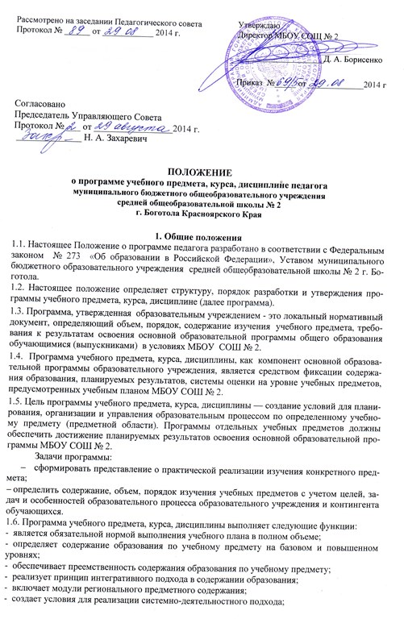Рассмотрено на заседании Педагогического совета Утверждаю
Протокол № ______ от ____________ 2014 г. Директор МБОУ СОЩ № 2

____________________Д. А. Борисенко
Приказ №_____ от _____________2014 г

Согласовано
Председатель Управляющего Совета
Протокол № ___ от _________________2014 г.
______________ Н. А. Захаревич

ПОЛОЖЕНИЕ
о программе учебного предмета, курса, дисциплине педагога
муниципального бюджетного общеобразовательного учреждения
средней общеобразовательной школы № 2
г. Боготола Красноярского Края

1. Общие положения
1.1. Настоящее Положение о программе педагога разработано в соответствии с Федеральным законом № 273 «Об образовании в Российской Федерации», Уставом муниципального бюджетного образовательного учреждения средней общеобразовательной школы № 2 г. Боготола.
1.2. Настоящее положение определяет структуру, порядок разработки и утверждения программы учебного предмета, курса, дисциплине (далее программа).
1.3. Программа, утвержденная образовательным учреждением - это локальный нормативный документ, определяющий объем, порядок, содержание изучения учебного предмета, требования к результатам освоения основной образовательной программы общего образования обучающимися (выпускниками) в условиях МБОУ СОШ № 2.
1.4. Программа учебного предмета, курса, дисциплины, как компонент основной образовательной программы образовательного учреждения, является средством фиксации содержания образования, планируемых результатов, системы оценки на уровне учебных предметов, предусмотренных учебным планом МБОУ СОШ № 2.
1.5. Цель программы учебного предмета, курса, дисциплины — создание условий для планирования, организации и управления образовательным процессом по определенному учебному предмету (предметной области). Программы отдельных учебных предметов должны обеспечить достижение планируемых результатов освоения основной образовательной программы МБОУ СОШ № 2.
Задачи программы:
- сформировать представление о практической реализации изучения конкретного предмета;
- определить содержание, объем, порядок изучения учебных предметов с учетом целей, задач и особенностей образовательного процесса образовательного учреждения и контингента обучающихся.
1.6. Программа учебного предмета, курса, дисциплины выполняет следующие функции:
- является обязательной нормой выполнения учебного плана в полном объеме;
- определяет содержание образования по учебному предмету на базовом и повышенном уровнях;
- обеспечивает преемственность содержания образования по учебному предмету;
- реализует принцип интегративного подхода в содержании образования;
- включает модули регионального предметного содержания;
- создает условия для реализации системно-деятельностного подхода;
- обеспечивает достижение планируемых результатов каждым обучающимся.

2. Разработка программы учебного предмета, курса, дисциплины
2.1. Разработка и утверждение программ относится к компетенции образовательного учреждения и реализуется им самостоятельно.
2.2. Программа разрабатывается учителем (группой учителей).
2.3. Программа составляются на ступень обучения.
2.4. При составлении, согласовании и утверждении программы должно быть обеспечено ее соответствие следующим документам:
- ФЗ № 273 «Об образовании»;
- учебному плану МБОУ СОШ № 2;
- федеральному перечню учебников, утвержденных, рекомендованных (допущенных) к использованию в образовательном процессе в образовательных организациях, реализующих программы общего образования;
- примерной программе, утвержденной Министерством Образования и науки Российской Федерации.
2.5. Программа учебного предмета, курса, дисциплины является основой для создания учителем календарно-тематического планирования на каждый учебный год.
2.6. Если в примерной программе не указано распределение часов по разделам и темам, а указано только общее количество часов, учитель в программе по предмету, курсу, дисциплине распределяет часы по разделам и темам самостоятельно, ориентируясь на используемые учебно-методические комплекты и индивидуальные особенности обучающихся.
2.7. Программа учебного предмета, курса, дисциплины является обязательным документом для административного контроля полного освоения содержания учебного предмета обучающимися и достижения ими планируемых результатов на базовом и повышенном уровнях.

3. Оформление и структура программы учебного предмета, курса, дисциплины
3.1. Программа должна быть оформлена по образцу, аккуратно, без исправлений выполнена на компьютере. Текст набирается в редакторе Word шрифтом Times New Roman, кегль 12-14, межстрочный интервал одинарный, выравнивание по ширине, поля со всех сторон 1- 2 см; центровка заголовков и абзацы в тексте выполняются при помощи средств Word, листы формата А 4. Таблицы вставляются непосредственно в текст.
Титульный лист считается первым, но не нумеруется, также как и листы приложения.
3.2. Структура программы:
- Титульный лист.
- Пояснительная записка.
- Общая характеристика учебного предмета, курса, дисциплины.
- Содержание учебного предмета, курса, дисциплины.
- Календарно – тематическое планирование.
- Планируемый результат освоения учебного предмета, курса, дисциплины.
- Список литературы (основной и вспомогательный) для учителя и обучающихся.

Структурные элементы программы педагога
Элементы  программы | Содержание элементов программы
1.Титульный лист | Приложение № 1  Титульный лист считается первым, но не нумеруется.
2.Пояснительная  записка | - кому адресована программа: тип (общеобразовательное, специальное и др.), учебного учреждения и определение класса обучающихся;  - обоснованность (актуальность, новизна, значимость);  - сроки реализации программы, за счет каких часов реализуется, недельное и годовое количество часов;  - основные принципы отбора материала и краткое пояснение логики структуры программы, включая раскрытие связей основного и дополнительного образования по данному предмету (при наличии таковых).
3. Общая  характеристика учебного предмета, курса,  дисциплины | - указывается примерная программа утвержденная МО и Н РФ, на основе которой разработана рабочая программа;  - конкретизируются общие цели и задачи с учетом специфики учебного предмета, курса, дисциплины;  - общая характеристика учебного процесса: основные технологии, методы, формы обучения.
4. Содержание учебного предмета, курса, дисциплины | - перечень и характеристика разделов и тем предмета, курса, дисциплины;  - количество часов, отведенных для изучения разделов, тем (Приложение № 2);  - перечень лабораторных, практических, контрольных работ, изложений, работ по развитию речи, диктантов (в соответствии со спецификой учебного предмета, курса, дисциплины) с указанием № и темы работы.
5.Календарно-тематическое планирование | - перечень разделов, тем и последовательность их изучения;  - количество часов на изучение каждого раздела и каждой темы;  - темы отдельных уроков;  - календарные сроки;  - фактические сроки с описанием причин корректировки дат.  (Приложение № 3)
6. Планируемый результат освоения учебного предмета, курса | - основной инструментарий для оценивания результатов;  - предполагаемые результаты освоения учебного предмета.
7.Список литературы (основной и дополнительный) | Список литературы строится в алфавитном порядке, с указанием полных выходных данных (города и названия издательства, года выпуска.  Список литературы оформляется отдельно для учителя и  обучающих.

4. Рассмотрение и утверждение программы
учебного предмета, курса, дисциплины
4.1. Программа согласовывается заместителем директора по учебно-воспитательной работе МБОУ СОШ №2 на предмет соответствия программы учебному плану, примерной программе, требованиям Положения.
4.2. Программа рассматривается на заседаниях школьных методических объединениях, по итогам заседаний оформляются протоколы с грифом «рекомендовать рабочую программу к утверждению».
4.4. После согласования программу учебного предмета, курса, дисциплины ежегодно до 15 сентября утверждает директор МБОУ СОШ № 2 приказом, ставит гриф утверждения на титульном листе.
4.5. Все изменения, дополнения, вносимые педагогом в программу учебного предмета, курса, дисциплины в течение учебного года, должны быть согласованы с администрацией МБОУ СОШ № 2.
4.8. Администрация школы осуществляет контроль реализации программ в соответствии с планом внутришкольной работы.

5. Компетенции и ответственность учителя
5.1. К компетенции учителя относятся:
- разработка программ;
- использование и совершенствование методик учебной деятельности и образовательных технологий;
- организация своей деятельности в соответствии с годовым учебным графиком на текущий учебный
год и правилами внутреннего распорядка школы, иными локальными актами к Уставу школы;
- осуществление текущего контроля успеваемости и промежуточной аттестации обучающихся в соответствии с федеральными нормами и требованиями, Уставом школы;
- отчетность о выполнении обучающимися практической части рабочих программ в соответствии с учебным планом школы на текущий учебный год и графиком учебного процесса (расписание занятий).
5.2. Учитель несет ответственность за:
- невыполнение функций, отнесенных к его компетенции;
- реализацию обучающимися не в полном объеме практической части рабочей программы в соответствии с учебным планом общеобразовательного учреждения на текущий год и графиком учебного процесса (расписанием занятий);
- качество знаний, умений и способов деятельности, обучающихся по учебному курсу, предмету, дисциплине, модулю;
- нарушение прав и свобод обучающихся во время реализации рабочих программ.
5.3. Индивидуальная подготовка учителя к уроку осуществляется в виде конспекта урока.

Приложение № 1

Формат титульного листа
«Рассмотрено»  на заседании ШМО учителей  ___________/Фамилия И.О./  Протокол №_____  от «____» ___________20__ г. | «Согласовано»  Заместитель директора по УВР  ______________/Фамилия И.О./  «____»____________20__ г. | «Утверждаю»  Директор МБОУ СОШ № 2  ___________/Д.А. Борисенко/  Приказ  № _______ от_________20__ г.

Муниципальное общеобразовательное учреждение средняя общеобразовательная школа № 2
г. Боготола Красноярского края

ПРОГРАММА

по __________________________

Для обучающихся _________ класса
(базовый уровень)

на _____________ учебный год

Составитель: ______________________________, учитель ______________________,
(ФИО)

категория

год

Приложение № 2

Учебно – тематический план

№ | Наименование  разделов, тем | Количество  часов | Кол-во  лабораторных  работ | Кол-во  контрольных  работ
№ | Наименование  разделов, тем | Количество  часов | в соответствии со спецификой предмета, курса, дисциплины
Всего

Приложение № 3

Календарно – тематический план

№  урока | Тема урока | Кол-во часов | Дата
№  урока | Тема урока | Кол-во часов | по плану | по факту
1

